30 МАРТА 2018 ГОДА
МЕЧТЫ СБЫВАЮТСЯ
С 1 января 2014 года вступила в действие федеральная целевая программа «Устойчивое развитие сельских территорий на 2014 – 2017 годы и на период до 2020 года», в рамках которой в 2018 году получили помощь государства на улучшение жилищных условий более пятидесяти молодых семей и специалистов, проживающих и работающих в Медведевском районе. А 20 марта 2018 года глава администрации района Денис Сергеевич Окулов вручил сертификаты ещё пяти медведевским семьям. В их число вошла семья воспитателя Шойбулакского детского сада «Колосок» Марины Юрьевны Орловой.
Всё началось ещё три года назад, когда Марина Юрьевна обратилась за помощью в Министерство сельского хозяйства Республики Марий Эл. Необходимые документы собрала быстро, так как под все условия программы она подходила. Долгожданный сертификат пришлось, конечно же, подождать, но радости не было предела у всей семьи, когда наконец – то пришло приглашение на его вручение.
Марина Юрьевна Орлова является членом профсоюза работников народного образования и науки Российской Федерации, работает в детском саду уже более 10 лет. За время работы она зарекомендовала себя грамотным педагогом, является многодетной мамой. Общая площадь будущего дома будет составлять 95 квадратных метров, а завершить строительство она планирует к концу текущего года.
Весь наш коллектив желает Марине Юрьевне успешного завершения строительства и полного освоения выделенных денежных средств. Ведь так важно иметь крышу над головой, а особенно, если она собственная!
Профком Шойбулакского детского сада «Колосок»
27 МАРТА 2018 ГОДА
ПРАВИЛА ПОЖАРНОЙ БЕЗОПАСНОСТИ НАПИСАНЫ КРОВЬЮ
Медведевская районная организация профсоюза работников народного образования и науки Российской Федерации проверила состояние эвакуационных выходов в ряде школ и детских садов и ещё раз убедилась, насколько правомерно в Интернете возмущение родителей безответственным отношением руководителей образовательных учреждений к вопросам безопасности детей.
В Сенькинской средней общеобразовательной школе почти все выходы загромождены, придверные коврики в большинстве случаев не закреплены, выход из учебной мастерской закрыт не по правилам. Один педагог долго искал ключ от эвакуационного выхода, а старший воспитатель так и не нашёл ключ от дверцы на чердачное помещение. На плане эвакуации нет информации о его утверждении и согласовании.
В Шойбулакском детском саду «Колосок» звонок на входе не работает, три выхода загромождены, придверные коврики не закреплены, в одной из групп запасной выход легко открыть не смогли.
В Шойбулакской средней общеобразовательной школе план эвакуации не утверждён и не согласован. На двух выходах не закреплены придверные коврики, на главном выходе не смогли открыть вторую створку двери. Две двери полностью не открываются из – за плохой уборки снега на крыльце.
В Кузнецовской средней общеобразовательной школе один выход загромождён, а на другом не закреплён придверный коврик.
В Кузнецовском детском саду «Улыбка» два эвакуационных выхода загромождены, один – был открыт с огромным трудом, у другого – на крыльце снег никогда не убирался. Молодые работники не приучены к строжайшему соблюдению требований пожарной безопасности.
В самом районном отделе образования и по делам молодёжи пандус всю зиму от снега не очищался, у скользкого крыльца одна учительница – пенсионерка сломала руку, один из путей эвакуации загромождё н и не освобождается, несмотря на сделанное замечание.
26 МАРТА 2018 ГОДА
ПРОФСОЮЗНЫЕ ВЕСТИ МЕДВЕДЕВСКОГО РАЙОНА
41. Медведевская районная организация профсоюза работников народного образования и науки РФ уведомила Медведевский районный отдел образования и по делам молодёжи о намерении вступить в переговоры по заключению районного отраслевого Соглашения на 2018 – 2021 годы и заключить его до 14 июня 2018 года.
42. Медведевский районный отдел образования и по делам молодёжи полностью упустил работу по выполнению решения районной трёхсторонней комиссии по регулированию социально – трудовых отношений от 22.09.2017г. относительно обеспечения электробезопасности в Туршинской основной общеобразовательной школе. Здесь не проведена специальная оценка условий труда, не проведены замеры сопротивления изоляции, не проведены испытания электроустановок, никому из числа неэлектротехнического персонала не присвоена первая квалификационная группа по электробезопасности. Не из – за плохого ли электроосвещения на складе пищеблока обнаружены излишки мяса кур и геркулеса?
43. Медведевская районная организация профсоюза работников народного образования и науки Российской Федерации предлагает первичным профсоюзным организациям начать процедуру возвращения в тарификацию выплаты за стаж непрерывной работы, которая, как и выплата за наличие квалификационной категории, носит обязательный (постоянный) характер.
44. В Куярской средней общеобразовательной школе никто не обратил внимания на выложенную недавно на сайте райкома профсоюза новую редакцию Положения о системе управления охраной труда. Здесь очень сильно путаются с порядком осуществления трёхступенчатого контроля за охраной труда, в детском саду не избран рабочий контролёр за организацией питания детей и сотрудников. Профсоюзный комитет эти процессы не отслеживает и не очень – то они ему интересны.
19 МАРТА 2018 ГОДА
ПРОФСОЮЗНЫЕ ВЕСТИ МЕДВЕДЕВСКОГО РАЙОНА
37. Очень бурно прошло на совещании – семинаре председателей первичных профсоюзных организаций обсуждение информации о выполнении рекомендаций Министерства образования и науки РФ, Общероссийского Профсоюза образования о сокращении и устранении избыточной отчётности в образовательных учреждениях. Особенно это касалось фактов возложения на педагогов дополнительной работы, не входящей в их обязанности, без письменного согласия педагогического работника и без дополнительной оплаты.
38. В Медведевской районной организации профсоюза работников народного образования и науки Российской Федерации по просьбе Н.В. Казаковой, заведующей Медведевским детским садом №6 «Колокольчик», актуализировано и размещено на сайте Положение о системе управления охраной труда в образовательном учреждении.
39. Выявляются всё более и более интересные вещи в части организации административно – общественного контроля за охраной труда и рабочего контроля за работой пищеблоков. В Медведевской гимназии вторая ступень контроля работает не в полном составе, следов работы третьей ступени обнаружить не удалось. В школе №2 пос. Медведево на пищеблоке не работает первая ступень административно – общественного контроля, рабочий контролёр за организацией питания контрольный журнал не ведёт. В школе №3 пос. Медведево очень хитро проверку обошли.
40. В одном из образовательных учреждений на пищеблоке выявлено очень большое расхождение с выходом готовой продукции. Объяснить причину недостачи повар не смог. Рабочий контролёр за организацией питания здесь избран, но доплата ему не организована. Проверки подобного рода с определением выхода 10 единиц продукции им ни разу не проводились. Учреждение не называем, чтобы не опозорить коллектив, где допущен такой неприглядный факт.
16 МАРТА 2018 ГОДА
СО СЛОВАМИ БЛАГОДАРНОСТИ
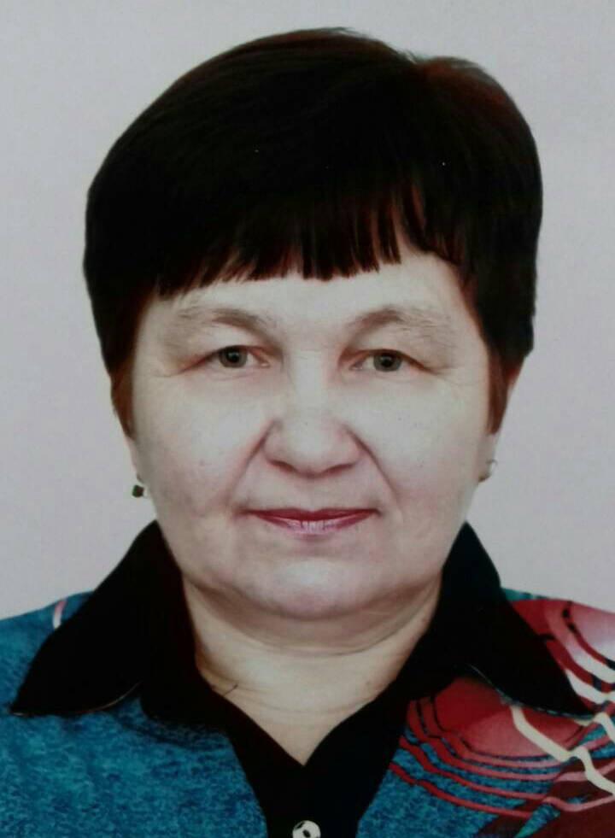
Екатерина Евгеньевна Дружинина начала свою трудовую деятельность в 1978 году. В Люльпанском центре для детей – сирот и детей, оставшихся без попечения родителей, работает с 1993 года в должности младшего воспитателя. При поступлении на работу сразу вступила в профсоюз.
На протяжении всего периода работы Екатерина Евгеньевна зарекомендовала себя как дисциплинированный, ответственно относящийся к своему делу, исполнительный работник. Администрация детского дома неоднократно выражала Екатерине Евгеньевне благодарность за добросовестное выполнение своих должностных обязанностей. Она трижды награждалась Почётной грамотой детского дома за многолетний добросовестный труд в деле воспитания детей – сирот и детей, оставшихся без попечения родителей. В 2005 году была награждена Почётной грамотой отдела образования и по делам молодёжи администрации муниципального образования «Медведевский муниципальный район».
Работая более 20 лет с детьми – сиротами дошкольного возраста, Екатерина Евгеньевна прониклась к этим детям особым трепетным отношением, старается подобрать к сердцу каждого малыша особый, принадлежащий только данному ребёнку, ключик. В тесном контакте с воспитателями Екатерина Евгеньевна делает всё возможное для создания в группе благоприятной спокойной обстановки, позволяющей каждому ребёнку почувствовать заботу и любовь взрослых, что благотворно влияет на нервную систему детей. Она стремится к воспитанию в детях позитивного отношения к себе и к окружающим, много внимания уделяет формированию культурно – гигиенических навыков воспитанников.
В общении с сотрудниками детского дома всегда тактична, вежлива. Среди коллег по работе Екатерина Евгеньевна пользуется заслуженным авторитетом и уважением.
16 марта 2018 года Екатерине Евгеньевне Дружининой исполняется 60 лет. Мы всем коллективом желаем ей здоровья, счастья, солнечного настроения, бодрости и долгих лет жизни.
Профсоюзный комитет
12 МАРТА 2018 ГОДА
ПРОФСОЮЗНЫЕ ВЕСТИ МЕДВЕДЕВСКОГО РАЙОНА
33. Всего 20 первичных профсоюзных организаций из 56 опубликовали на своих интернет – страницах новые материалы за два с половиной месяца 2018 года. Лучшими оказались страницы Руэмского детского сада «Родничок» и Новоарбанского детского сада «Радуга». Не создали интернет – страницу две профсоюзные организации: профессиональное училище №112 и Медведевский районный отдел образования и по делам молодёжи.
34. Текучка заела профсоюзный комитет Шойбулакской средней общеобразовательной школы. Здесь до сих пор отсутствует план работы на 2018 год. Недостаточна эффективность работы рабочего контролёра за организацией питания. Замечания по работе пищеблока делаются им в устной форме, контрольный журнал не заведён. Уполномоченный профсоюза по охране труда не заметил, что вторая и третья ступени административно – общественного контроля руководством школы осуществляются единолично, без участия общественности. Прошло почти три месяца, как истёк срок проверки и испытания электроустановок. Не налажен медосмотр работников, занятых на работах с вредными условиями труда.
35. Давно известно, что льготы учителей в денежном выражении значительно выше льгот ветеранов труда. Неработающие учителя – пенсионеры Нужъяльской основной общеобразовательной школы обижаются на профком, не известивший их об этом своевременно. Возникает законный вопрос, нет ли таких забытых педагогов и в других образовательных учреждениях?
36. Очень плохо работают с электронной почтой в Пембинской начальной школе – детский сад. Профсоюзные вести Медведевского района в профсоюзном уголке последний раз вывешивались в ноябре 2017 года. Председателю первичной профсоюзной организации сделано много серьёзных замечаний по ведению делопроизводства. Это же касается и рабочего контролёра за организацией питания детей и сотрудников. Отмечена неплохая работа уполномоченного профсоюза по охране труда.

09.03.2018г. СВЕДЕНИЯ О СРЕДНЕЙ ЗАРАБОТНОЙ ПЛАТЕ В УЧРЕЖДЕНИЯХ ОБРАЗОВАНИЯ МЕДВЕДЕВСКОГО РАЙОНА ЗА ЯНВАРЬ – ФЕВРАЛЬ 2018 ГОДА (С ЖИЛИЩНО – КОММУНАЛЬНЫМИ УСЛУГАМИ)

 |  | Январь –  декабрь  2017 г. | Январь –  февраль  2018 г. | +/–  с 2017 г.
Руководители | района | 34373 | 39266 | + 14,2%
 | республики |  | 34144
из них: | директора школ | 39309 | 44448 | + 13,1%
 | заведующие д/садов | 28505 | 33112 | +16,2%
 | директора учрежд. доп. образования | 27853 | 32250 | + 15,8%
Зам. руководителей | района | 34082 | 41187 | +20,8%
 | республики |  | 34577
Педработники дошкольных  образовательных учреждений | района | 17031 | 18201 | + 6,9%
 | республики | 19292 | 20035 | + 3,9%
%% от общего образования  (должно быть не менее 100%) |  | 92,3% | 94,9% | + 2,6%
Общее образование района |  | 18442 | 19183 | + 4,0%
Педработники общеобразователь -  ных учреждений | района | 21555 | 21944 | + 1,8%
 | республики | 22387 | 23540 | + 5,2%
из них: учителя | района | 21719 | 22024 | + 1,4%
 | республики |  | 23659
Педработники учреждений доп. образования | района | 21168 | 21945 | + 3,7%
 | республики | 21215 | 23530 | + 10,9%
%% от средней по учителям (должно быть не менее 90% в 2016г. и 100% - в 2017г.) |  | 97,5% | 99,6% | + 2,1%
Прочий персонал | района | 9733 | 11538 | + 18,5%
 | республики |  | 11239
В целом | по району | 16269 | 17428 | + 7,1%
 | по республике |  | 18583

Среднемесячная заработная плата работников по полному кругу организаций Республики Марий Эл за январь – декабрь 2016г. составляла 23232,0 рубля, за январь 2017 года – 21995,5 рубля, за январь – февраль 2017 года – 22659,7 рубля, за январь – март 2017 года – 24053,9 рубля, за январь - апрель 2017 года - 23788,1 рубля, за январь – май 2017 года – 24771,1 рубля, за январь – июнь 2017 года – 25138,6 рубля, за январь – июль 2017 года – 25025,9 рубля, за январь – август 2017 года – 24985,4 рубля, за январь – сентябрь 2017 года – 25010,4 рубля, за январь – октябрь 2017 года – 24973,3 рубля, за январь – ноябрь 2017 года – 25190,5 рубля, за январь – декабрь 2017 года – 25710,6 рубля, за январь 2018 года – 24952,9 рубля, за январь – февраль 2018 года – 25132,0 рубля.
Майский 2012 года Указ Президента РФ не исполняется. Он должен был быть исполнен к 2018 году, но этого, как видим, не произошло и до сегодняшнего дня.
Республиканские показатели за январь – декабрь 2017 года, январь 2018 года от работников образования скрываются.
7 МАРТА 2018 ГОДА
С ПРАЗДНИКОМ ВАС, ДОРОГИЕ ЖЕНЩИНЫ!
Уважаемые коллеги!
Дорогие женщины!
Президиум Медведевской районной организации профсоюза работников народного образования и науки Российской Федерации поздравляет вас с Международным женским днём 8 марта!
В этот прекрасный весенний день мы отдаём дань глубокого уважения и признательности нашим дорогим женщинам. Вашим трудом, вашим талантом, вашей бескорыстной любовью и заботой жива Россия. Вы во все времена были и остаётесь опорой семьи, хранительницами домашнего очага.
Желаем вам, милые женщины, крепкого здоровья, красоты, удачи, стабильности и благополучия, исполнения ваших самых заветных желаний! Профсоюз всегда с вами!
5 МАРТА 2018 ГОДА
ПРОФСОЮЗНЫЕ ВЕСТИ МЕДВЕДЕВСКОГО РАЙОНА
29. Медведевский районный отдел образования и по делам молодёжи выставил на сайте доклад «О состоянии условий и охраны труда в образовательных учреждениях района в 2017 году».
30. В соответствии с планом работы Медведевской районной организации профсоюза работников народного образования и науки Российской Федерации в самые холодные дни прошедшей недели было проверено соблюдение температурного режима в основных помещениях 28 детских садов. Расхождения с нормой в 1 – 3 градуса выявлены в отдельных помещениях Коминского, Куярского, Медведевского №5, Пижменского, Русскокукморского, Руэмского «Родничок», Руэмского «Лесная сказка», Светлого детских садов. В Туршинском детском саду расхождения доходили до 6 градусов. К следующему, тоже очень холодному, дню нарушения были устранены в Руэмском «Родничок» и Медведевском №5 детских садах. Не приняли участие в проверке Азяковский, Пембинский, Томшаровский и Цибикнурский детские сады. В этих детских садах неудовлетворительно работают с электронной почтой.
31. Рано расслабились после плановой проверки Роспотребнадзора работники пищеблока Цибикнурской основной общеобразовательной школы. Уже через день на 11 часов здесь не было меню и меню – требования. Бракераж завтрака не проводился. Влияние контролёра за организацией питания не чувствуется. Контрольный журнал не заведён. Профком увлёкся культурно – массовыми мероприятиями и забыл о своих контрольных функциях.
32. В Медведевском детском саду №1 «Ягодка» профсоюзный комитет согласовал приказ «О доплатах» на следующий день после того, как руководитель его уже подписал. Получается, что приказ был издан без согласования. В профкоме не смогли найти отдельные документы, уже прошедшие согласование. Контролёр за организацией питания не замечает, что на пищеблоке допускаются расхождения в сторону недостачи с выходом готовой продукции. Уполномоченный профсоюза по охране труда «стесняется» спросить с руководителя по полной программе с предоставлением всех необходимых документов.
2 МАРТА 2018 ГОДА
ГЛАВНОЕ БАЛАНС – И В ЖИЗНИ, И НА РАБОТЕ!

Валентина Александровна Аблинова родилась 2 марта 1968 года. Бухгалтером муниципального дошкольного образовательного бюджетного учреждения «Медведевский детский сад № 3 «Золотой ключик» работает с 2013 года, общий стаж работы 33 года.
В 1988 году закончила Канашский финансовый техникум по специальности «Финансист». В настоящее время имеет высшее экономическое образование – в 1998 году закончила Марийский государственный технический университет по специальности «Бухгалтерский учёт и аудит».
Валентина Александровна ответственно относится к своей работе. Зарекомендовала себя грамотным, исполнительным и аккуратным работником, знающим своё дело на «отлично». Ей присущи трудолюбие и честность. Выполняя свои должностные обязанности, способна оперативно справляться с большим объёмом работы. Она умеет в сложных ситуациях принимать правильные решения, настойчива в доведении до конца начатого дела.
Валентина Александровна всегда вежлива, доброжелательна и корректна в общении с коллегами и родителями воспитанников детского сада, снискала среди них заслуженное уважение.
Профсоюзный комитет детского сада поздравляет Валентину Александровну с юбилеем и желает ей творческих успехов, крепкого здоровья и семейного благополучия!

